**Educación religiosa**

**“Proponemos una cultura de diálogo y paz”**

**(SEMANA 34)**

¡Hola! Te saluda Sebastián, esta semana empezamos trabajando la **2da actividad** de la **Experiencia de Aprendizaje 9,** hablaremos sobre la fraternidad, solidaridad y esperanza.

Leemos y reflexionamos

La cultura de diálogo y paz es para todos, ya que nos permite vivir en armonía y actuar siempre con justicia. Es importante, dentro del bien común, que sepamos dar al prójimo gestos y palabras como muestras de solidaridad, porque solo una cultura de diálogo y paz podrá cambiar la historia.

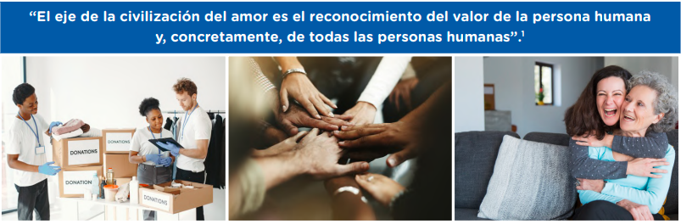

Respondemos las siguientes preguntas según el texto:

1. **¿Qué conoces sobre la cultura de diálogo y paz?**

Es una series de valores, comportamientos y actitudes, que rechazan la violencia y previenen los conflictos…

1. **¿Qué testimonios de vida de tu familia o comunidad pueden evidenciar algún tipo de ayuda al prójimo?**

Una vez, hubo un señor en mi comunidad de edad mayor que estaba solo, nosotros lo abrigamos, y lo acogimos en un cuarto en casa, fue chistoso porque le hacíamos bromas, y vivía muy bien con nosotros, incluso nos enseñó algunas cosas. Después de tantas experiencias se fue porque necesitaba ver a su hermano, estoy seguro que salió adelante, este hecho fue hace años, y espero que aun esté vivo.

Otro testimonio de vida es…

1. **¿Qué relaciones puedes establecer entre el texto y las imágenes que hagan posible vivir una cultura de dialogo y paz?**

Una cultura de dialogo y paz nos permite vivir en armonía con las demás personas, actuando siempre con justicia y con amor hacia los demás, además de gestos y palabras como muestras de solidaridad.

1. **¿Qué valores consideras más importantes para hacer realidad una cultura de dialogo y paz en tu familia, comunidad o región?**

La solidaridad, la justicia, el amor…

Hemos logrado reconocer características de la cultura de diálogo y paz, como las acciones, los valores y las virtudes que podemos desarrollar en favor de los demás.

Leemos y reflexionamos

“Nadie me la quita, sino que la doy por mí mismo. Tengo el poder de darla y de recobrarla: este es el mandato que recibí de mi Padre”.

“El camino para mejorar es cambiar el corazón, abriéndolo a la verdad y viviendo conforme a ella. La caridad es la forma concreta y sublime en que la Madre Teresa entiende y vive el valor del bien”.

* *Madre Teresa de Calcuta*

**Existen testimonios de entrega y servicio a nuestras familias, comunidades y a nuestro país**

Por eso, todas y todos debemos trabajar diariamente para que se haga realidad la cultura de diálogo y paz. En efecto, en la medida en que profesemos el respeto por nosotros mismos y los demás, reconoceremos que somos seres dotados de extraordinarias facultades de conciencia, inteligencia y valores. Así, respetaremos a nuestra nación, a la dignidad humana, la vida igualitaria y la solidaridad. Esto permitirá que, abiertamente, los miembros de la sociedad puedan ayudarse de forma mutua según sus posibilidades; es decir, sin atropellarse, denigrarse, destruirse o engañarse para lograr provechos personales, sino tratando de construir pacíficamente.

Respondemos:

* **¿Qué debemos tener en cuenta para hacer realidad una cultura de dialogo y paz con nuestro testimonio de vida?**

Debemos promover el respeto por nosotros mismos y los demás, tratar a las personas con un acto de amor y solidaridad, platicándoles sobre nuestro testimonio de vida, y así construir una cultura de dialogo y paz

En el siguiente cuadro vamos a identificar a personajes que contribuyeron a dar solución a problemáticas de nuestro contexto. Para ello, seleccionaremos a una persona de nuestra familia, comunidad o un personaje de nuestra región que pueda responder la pregunta del siguiente cuadro:

(Este cuadro lo llenaras según el testimonio de un integrante de tu familia, comunidad y región, con la información que ellos te den llenarás el cuadro)

|  |  |  |  |
| --- | --- | --- | --- |
| **Testimonios de protagonistas anónimos** | **En la familia** | **Tu comunidad** | **Tu región** |
| Nombre: | Nombre: … | Nombre: … |
| ¿Cómo dieron solución a la problemática que enfrentaron? | | |
|  |  |  |

**Es momento de iniciar la elaboración de nuestra propuesta de acciones** con el fin de promover la construcción del país que queremos, atendiendo las necesidades de nuestro prójimo para el desarrollo de nuestra comunidad con acciones solidarias e iniciativas esperanzadoras.

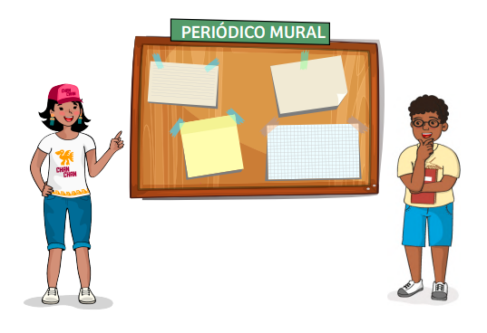

Para hacer este periódico mural, Bela preparó un video, lo encuentras aquí.

<https://youtu.be/7LSPQWPFFT0>

A partir de lo aprendido, responde brevemente la siguiente pregunta:

* **¿Por qué es importante promover una cultura de dialogo y paz basada en valores solidarios en bien del prójimo?**

Es importante porque al promover una cultura de dialogo y paz, tendremos una mejor vida y mejores ciudadanos con valores solidarios que ayuden al prójimo mediante su testimonio de vida.

Evaluamos nuestros avances

**Competencia**: Construye su identidad como persona humana, amada por Dios, digna, libre y trascendente, comprendiendo la doctrina de su propia religión, abierta al diálogo con las personas que le son cercanas.

|  |  |  |  |
| --- | --- | --- | --- |
| Criterios de evaluación | Lo logré | Estoy en proceso | ¿Qué puedo hacer para mejorar mis aprendizajes? |
| Argumenté una propuesta de acciones solidarias para construir una cultura de diálogo y paz con valores de nuestra tradición e iniciativas esperanzadoras a la luz del Evangelio. |  |  |  |
| Asumí los valores de nuestra tradición de forma digna, libre y trascendente, y los transmití a mi comunidad de manera comprensible. |  |  |  |

Con eso ya habríamos terminado esta actividad 2. Espero te haya resultado de ayuda, que Diosito te bendiga y nos vemos la próxima semana nwn

Sebastián Durand

**Educación religiosa**

**“Asumimos los valores y virtudes de nuestra tradición”**

**(SEMANA 35)**

¡Hola! Te saluda Sebastián, esta semana culminamos trabajando la **3ra actividad** de la **Experiencia de Aprendizaje 9,** hablaremos sobre la fraternidad, solidaridad y esperanza.

Revisamos

|  |  |
| --- | --- |
| **Características de las acciones** | **¿Cómo las vamos a abordar?** |
| Presentarán argumentos sobre la importancia de asumir la construcción de una comunidad solidaria e incluirán testimonios de vida. | Los argumentos para esta situación los pondremos en la sección ‘Editorial’. |
| Motivarán el reconocimiento de las necesidades del prójimo a la luz de la Palabra. | Daremos una breve descripción de la importancia de promover valores de nuestra tradición, en favor del bien común. Esto lo pondremos en la sección ‘Editorial’. |
| Presentarán alternativas de solución a los problemas de la familia y la comunidad. | Identificaremos los problemas encontrados en nuestra comunidad y les daremos una solución, estas las publicaremos y detallaremos en la sección ‘Cultura’. |
| Motivarán la práctica de los valores de nuestra tradición. | Para dar un testimonio de vida usaremos el ejemplo del atleta Diego Méntrida, esta breve y reciente historia la describiremos en la sección ‘Deportes’ |
| Promoverán una cultura de diálogo y paz en el contexto del Bicentenario. | Esto lo difundiremos a través de un cómic en la sección ‘Amenidades’ |

Recuerda que la semana pasada elaboramos el periódico mural, si aún no has visto el video de apoyo que les dí, aquí lo puedes ver: <https://www.youtube.com/watch?v=7LSPQWPFFT0>

**A partir de lo aprendido durante el desarrollo de esta actividad, respondemos brevemente la siguiente pregunta:**

* **¿Cómo podemos actuar en coherencia con nuestra misión en diferentes situaciones y promover las acciones para la construcción del país de nuestros sueños?**

- Poniendo en práctica acciones solidarias con la comunidad, respetando a los demás y aportando cosas importantes que cambien positivamente nuestra sociedad.

Evaluamos nuestros avances

**Competencia**: Asume la experiencia del encuentro personal y comunitario con Dios, en su proyecto de vida y en coherencia con su creencia religiosa.

|  |  |  |  |
| --- | --- | --- | --- |
| Criterios de evaluación | Lo logré | Estoy en proceso | ¿Qué puedo hacer para mejorar mis aprendizajes? |
| Argumenté una propuesta de acciones solidarias para construir una cultura de diálogo y paz con valores de nuestra tradición e iniciativas esperanzadoras a la luz del Evangelio. |  |  |  |
| Asumí los valores de nuestra tradición de forma digna, libre y trascendente, y los transmití a mi comunidad de manera comprensible. |  |  |  |

Con eso ya habríamos terminado toda esta Experiencia de Aprendizaje 9 para el área de Religión, las siguientes semanas aún seguirá vigente la Experiencia 9, pero para este curso ya no hay más actividades que hacer. Como había mencionado en el multicurso, esa semana será tipo revisión de trabajos por parte de los tutores, y posiblemente te dejen algún trabajo de repaso, o sólo sirva como tiempo para que termines de ponerte al día.

Espero te haya servido de ayuda este documento, nos estamos viendo en lo de EPT, cuídate mucho y suerte en todo, ánimo que ya termina el año!!

Sebastián Durand